**2024年1月5日今日动态**

今天是星期五，晴。共有19位小朋友来园

**一、观察记录：**

观察了幼儿在园的半日活动情况，具体情况看以下表格。

|  |  |  |  |  |  |  |  |  |
| --- | --- | --- | --- | --- | --- | --- | --- | --- |
| 序号 | 姓名 | 区域 | 午餐（√吃光剩一点儿○） | | | | | 挂衣服 |
| 饭 | 菜 | 汤 | 其他 | 洗手漱口擦嘴 | 自主挂衣服☆  帮助√ |
| 1 | 张梓祎 | 晚 | √ | 黄瓜○ | √ |  | √ |  |
| 2 | 丁秋铭 | 益智 | √ | √ | √ |  | ☆ | ☆ |
| 3 | 吴燚 | 请假 |  |  |  |  |  |  |
| 4 | 梁佳硕 | 晚 | √ | √ | √ | 桌面脏 | √ |  |
| 5 | 金文哲 | 美工 | √ | √ | √ |  | ☆ | ☆ |
| 6 | 刘郑勋 | 请假 |  |  |  |  |  |  |
| 7 | 张铭昊 | 益智 | √ | √ | √ |  | ☆ |  |
| 8 | 熊梓轩 | 请假 |  |  |  |  |  |  |
| 9 | 程诺 | 益智 | √ | √ | √ |  | ☆ | ☆ |
| 10 | 孙思淼 | 建构 | √ | ○ | √ |  | √ |  |
| 11 | 官同羽 | 娃娃家 | √ | √ | √ | 发呆 | ☆ | ☆ |
| 12 | 褚浩宸 | 请假 |  |  |  |  |  |  |
| 13 | 赵奕承 | 益智 | √ | √ | √ |  | ☆ | ☆ |
| 14 | 徐燃 | 晚 | ○ | ○ | ○ |  |  |  |
| 15 | 郭静悠 | 建构 | √ | √ | √ |  | ☆ | ☆ |
| 16 | 夏一心 | 请假 |  |  |  |  |  |  |
| 17 | 殷颂惜 | 建构 | √ | √ | √ | 慢 | ☆ | ☆ |
| 18 | 顾语汐 | 美工 | √ | √ | √ |  | ☆ | ☆ |
| 19 | 顾晨怡 | 晚 | √ | √ | √ | 慢 | ☆ | ☆ |
| 20 | 易筱曦 | 请假 |  |  |  |  |  |  |
| 21 | 王婉苏 | 图书 | √ | √ | √ |  | ☆ | ☆ |
| 22 | 徐旻玥 | 娃娃家 | √ | √ | √ | 慢 | ☆ | ☆ |
| 23 | 汪雪婷 | 美工 | √ | √ | √ |  | ☆ | ☆ |
| 24 | 张竹青 | 图书 | √ | √ | √ | 慢 | ☆ | ☆ |
| 25 | 蔡娅宁 | 美工 | √ | √ | √ |  | ☆ | ☆ |

**二、区域活动**

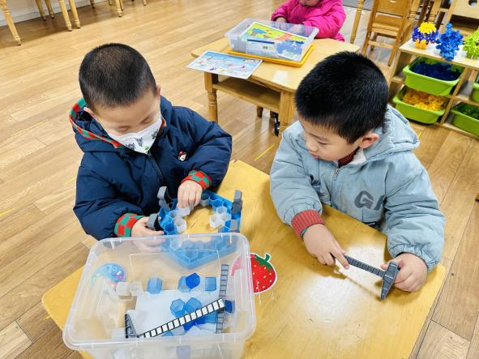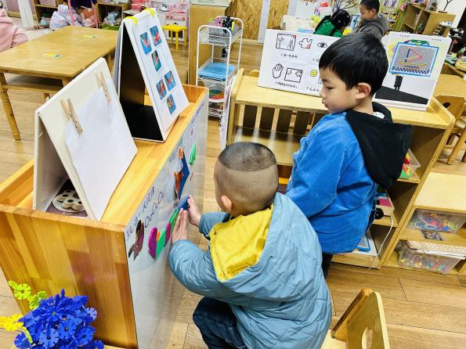快来看看我们在区域中的游戏吧！

我们在益智区拼图 我们在玩企鹅敲冰块游戏

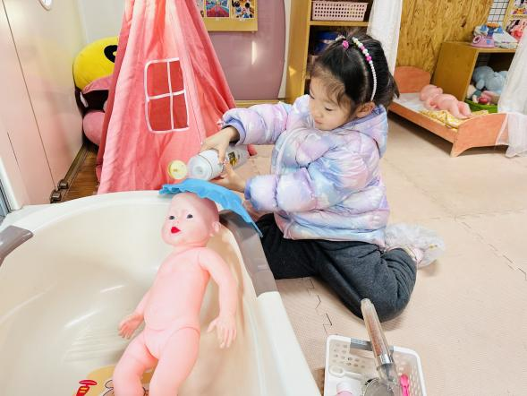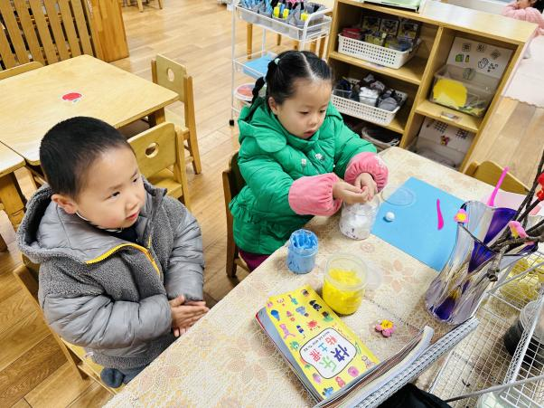

我们在美工区玩太空泥 我在给娃娃洗澡洗头

**三、集体活动：音乐《小雪花》**

这是一首曲调优美的儿童歌曲，歌曲由四个乐句构成一段体，每句四小节，旋律平整，歌词淳朴、口语化，表达了小雪花到处飞舞的情景。本次活动引导幼儿初步感受歌曲优美旋律，并在图谱引领下感受歌词、理解歌词，学习演唱歌曲。歌曲的情节性比较强，教师可以通过游戏来让幼儿感受音乐。

小班的幼儿喜欢唱唱跳跳，喜欢在动作和表演中不知不觉的学习，但是部分幼儿演唱歌曲时不能很好地控制音高，不能够用柔和、自然的声音演唱。而且这首歌曲的曲调有点难，幼儿在演唱时可能会有一些难度。

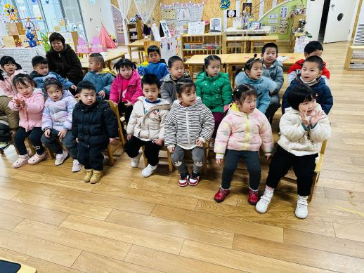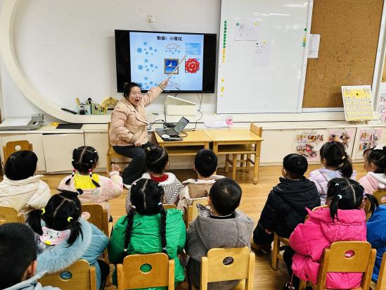

1. **户外活动：**

今天我们在皮球区玩游戏

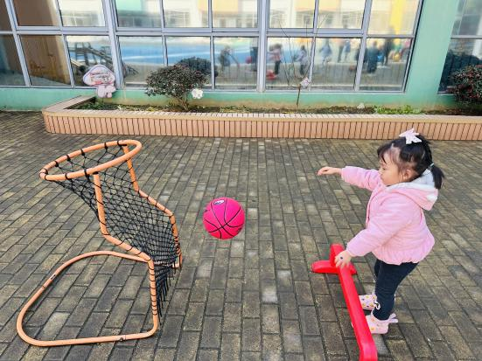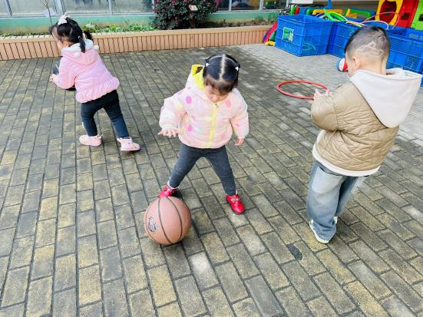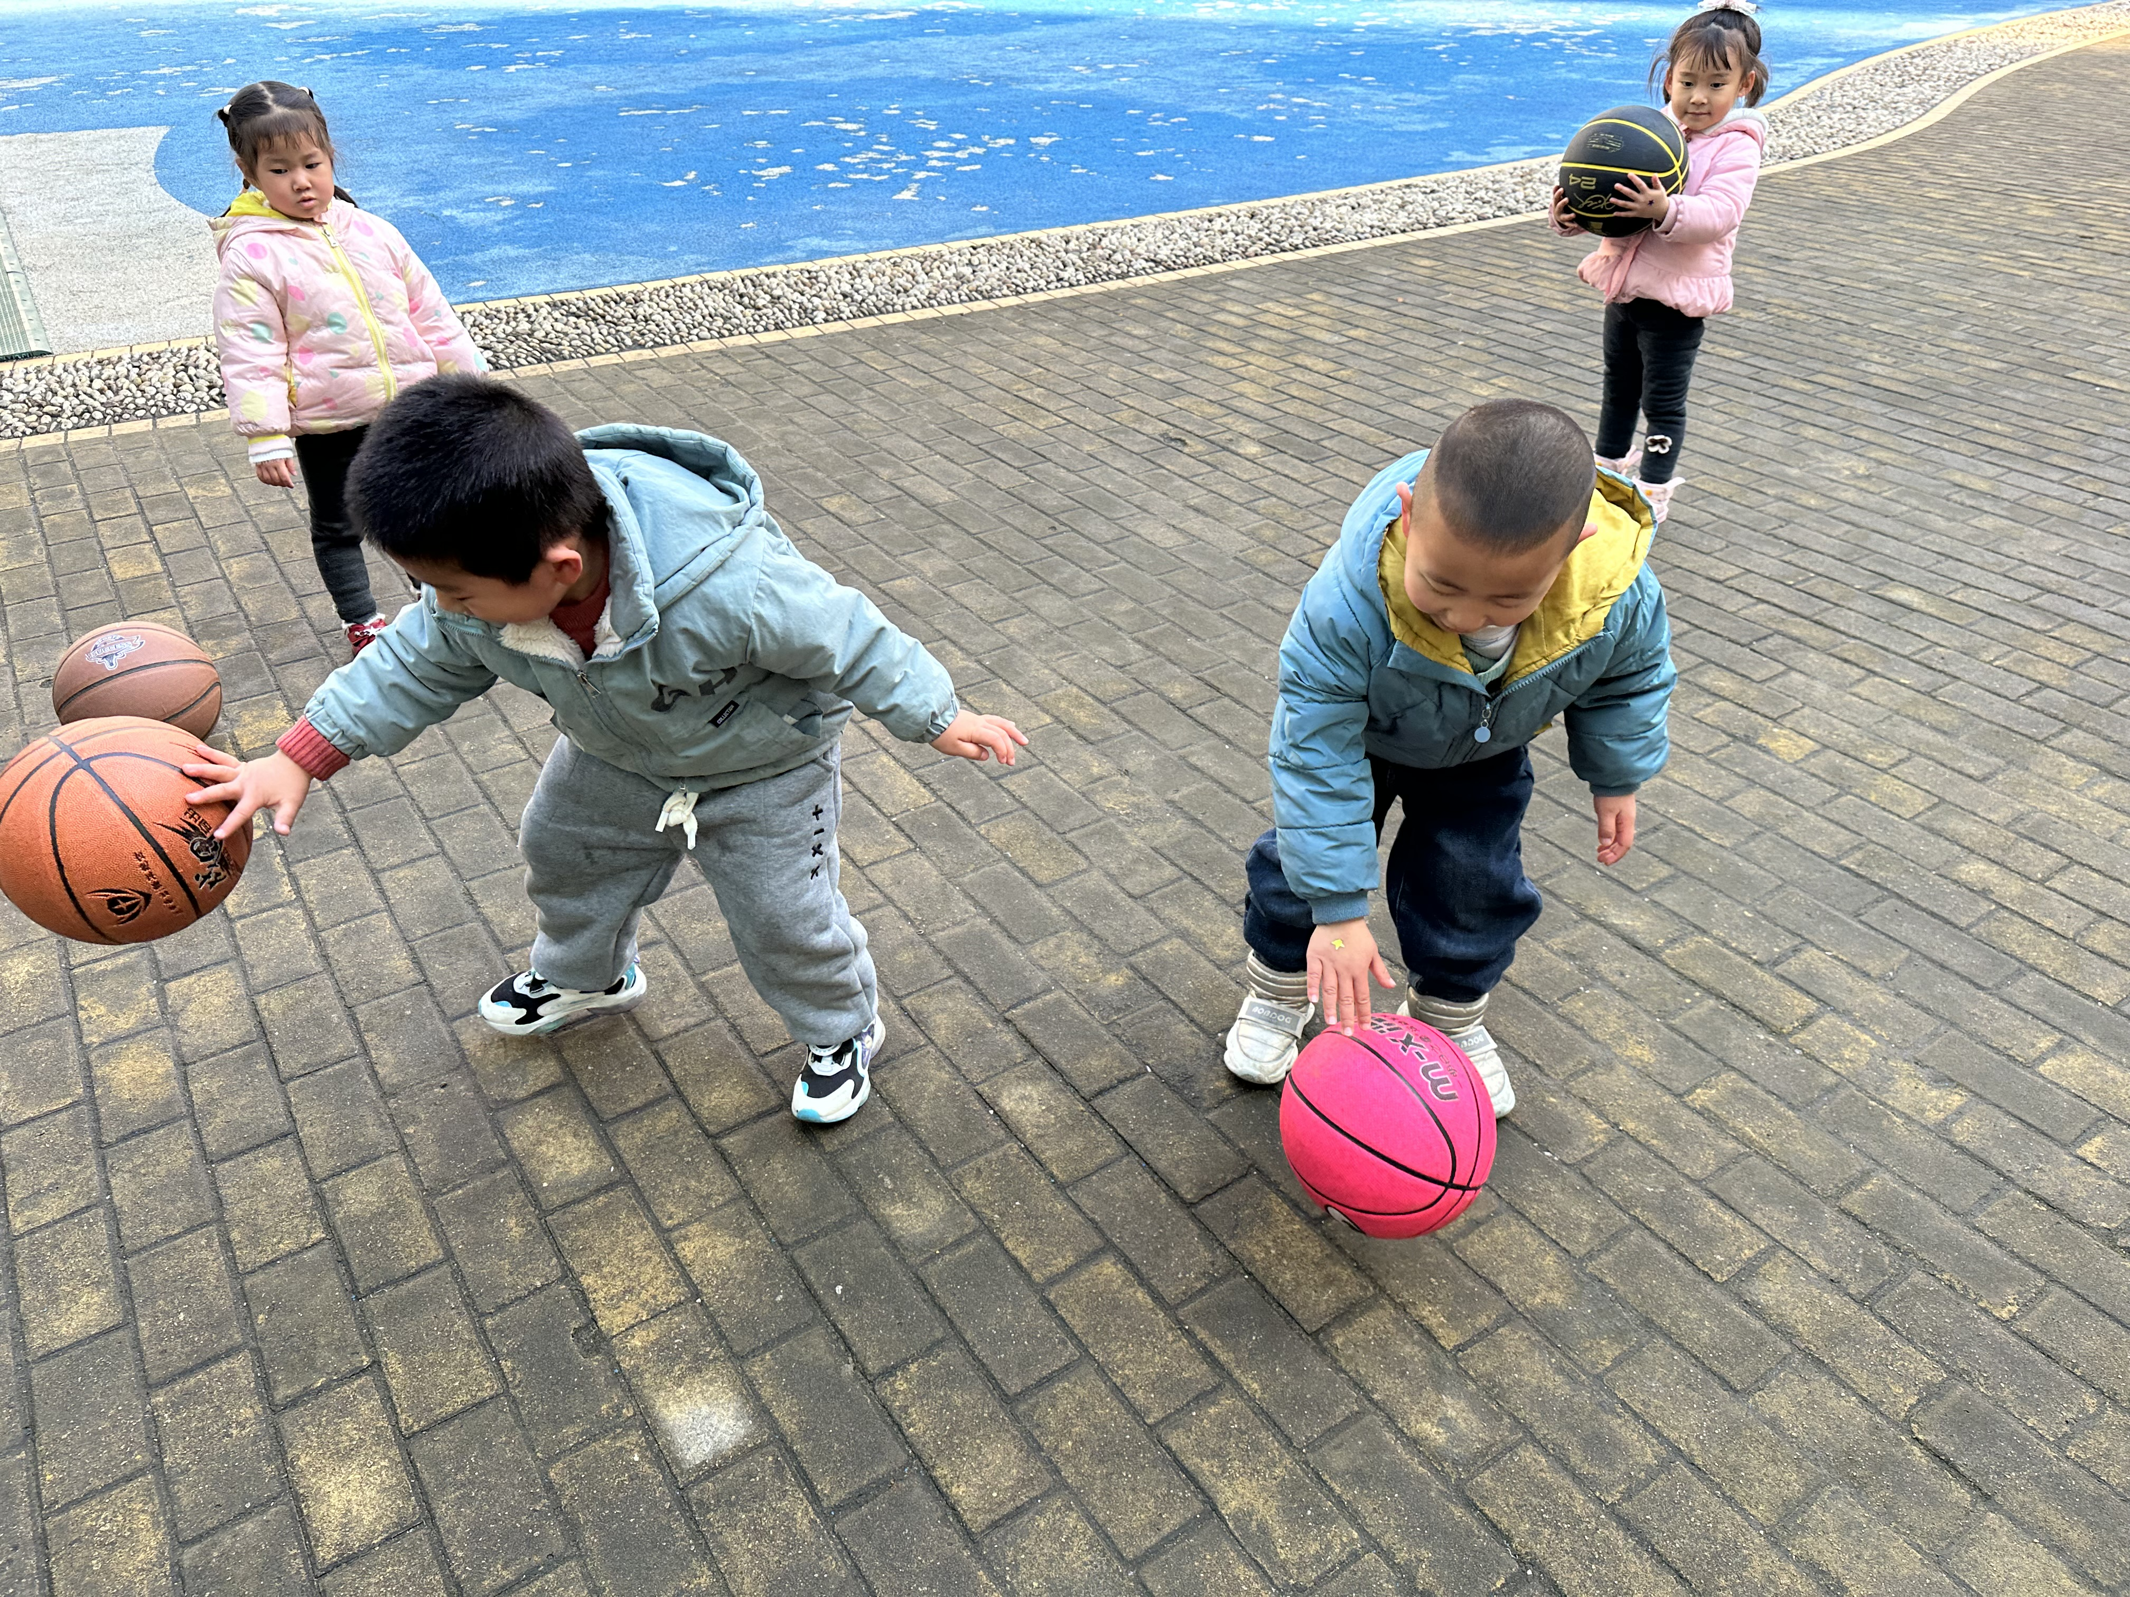

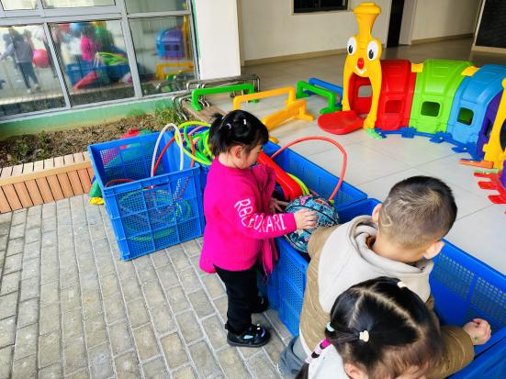我们在比赛谁拍得球多 我在投篮

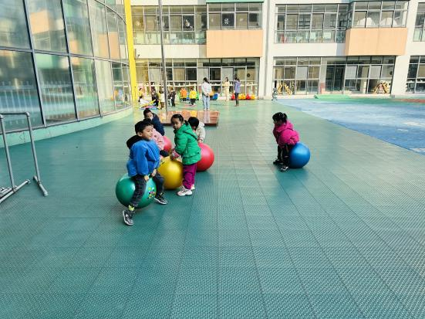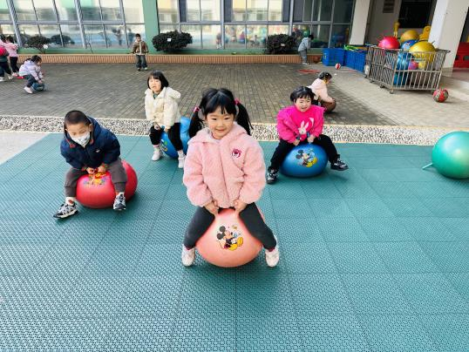

我们在玩羊角球 游戏结束，分类放好

**五、家园配合**

1.今天周五不上延时班，统一15:30放学，请大家告知来园接孩子的家长准时来接孩子哦～今天我们会打包被子，大家拿回家洗洗晒晒～请假在家的小朋友也来拿回家晒晒哦

2.现在是传染病高发季节，所以家长们在家一定要多关注孩子的各项身体体征，另外引导幼儿养成良好的生活作息习惯及卫生习惯，作息最好和幼儿园同步；增强体育锻炼，晚饭后可以适当消食，膳食均衡，尤其是孩子不爱吃的蔬菜更要鼓励、督促。

3.为了有效锻炼孩子们的自理能力，增强孩子的自我服务意识，学会自己的事情自己做。我班初定于下周一（1.8）举行幼儿生活自理能力比赛。  
比赛内容：  
1.穿裤子（便于幼儿区分前后的）  
2.穿鞋子（最好为魔术贴款式或一脚蹬，不需要系鞋带的）  
3.穿脱外套（选择拉链款外套）  
请大家也利用在家的时间鼓励幼儿自己穿衣服，多加锻炼，将练习的照片视频分享在群相册《我是自理小能手》中。比赛的精彩瞬间我们也会分享在相册中。